ELEKTRİK-ELEKTRONİK MÜH. ELEKTROMANYETİK DALGA TEORİSİ FİNAL SINAVI

29.05.2018

S-1 Maxwell denklemlerini boşlukta yazın.

S-2 Aşağıdaki şekilde, $x=5t+2t^{3}$, U çubuğunun genişliği (y)=20cm ve $B=0,8x^{2}a_{z}$ olarak verilmektedir. t=0.4 s’de voltmetrede okunan değeri bulun.

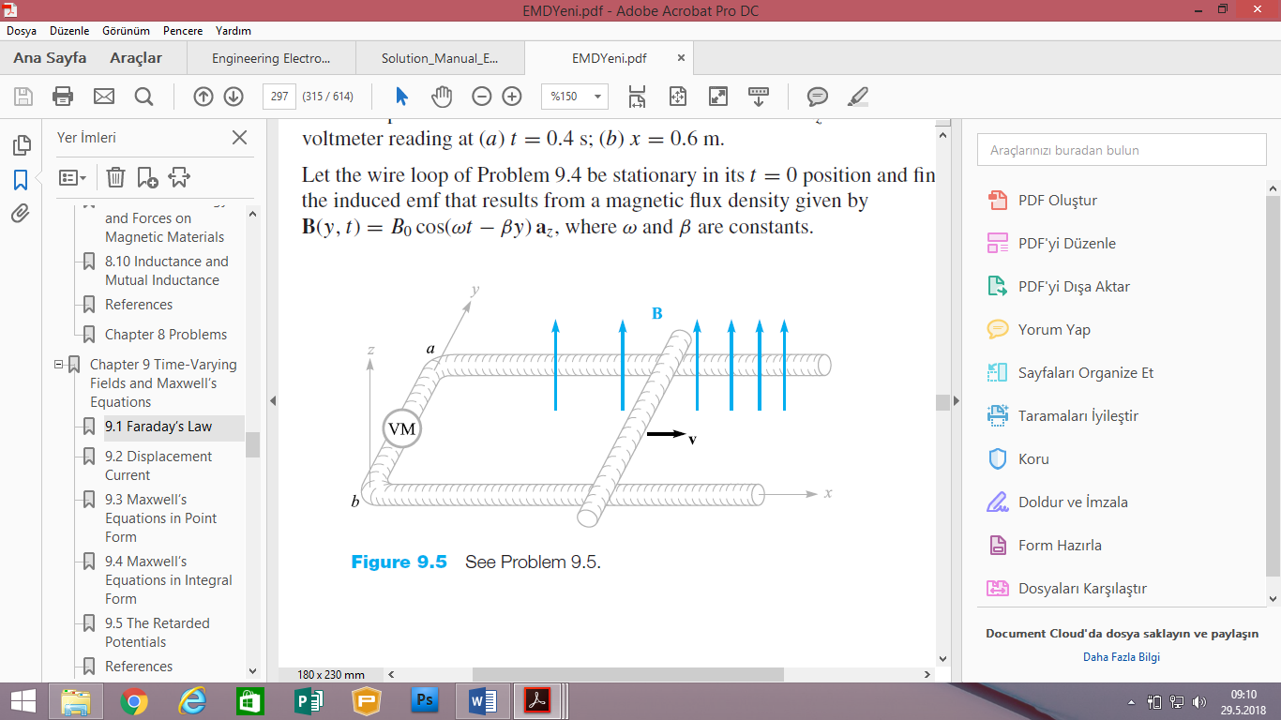

S-3 Kayıpsız bir iletim hattında; $Z_{0}=120 Ω$, $w=5x{10}^{8} rad/s$, hattın hızı $v={2,4x10}^{8} m/s$ dir. Buna göre:

a) C b) L c) Yük empedansı olarak $0,6μH$ bobinle $100Ω$ direnç bağlanırsa yansıtma katsayısı ile durağan dalga oranını bulun.

S-4 Boşlukta; $E_{s}=10e^{-jβx}a_{z}+15e^{-jβx}a_{y} V/m$ olarak verilmektedir. $H_{s}$ ve ortalama güç yoğunluğunu bulun.

S-5  V/m şeklinde verilen havadaki uniform bir düzlem dalga, z=0 noktasında bakır bir yüzeye çarparak yansımaktadır. Bakır yüzeyine gelen gücün % kaçı yansıtılmış % kaçı iletilmiştir.

Bilgi: $ϵ_{0}=8.854x{10}^{-12}=\frac{1}{36π}{10}^{-9}$, ,

Süre 90 dk**.** Başarılar: Prof. Dr. Mahit GÜNEŞ

**CEVAPLAR**

**C-1**

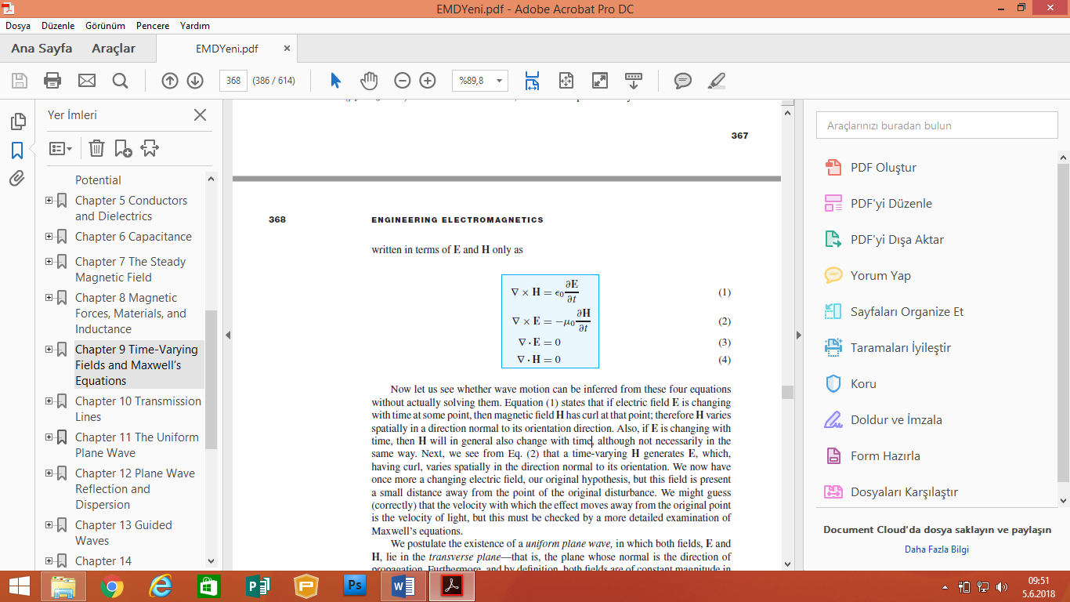

**C-2**

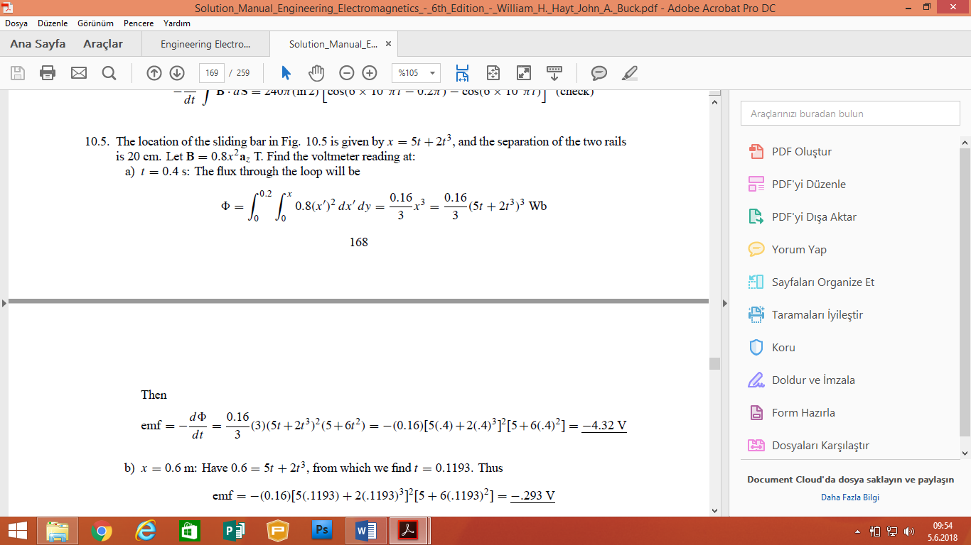



**C-3**

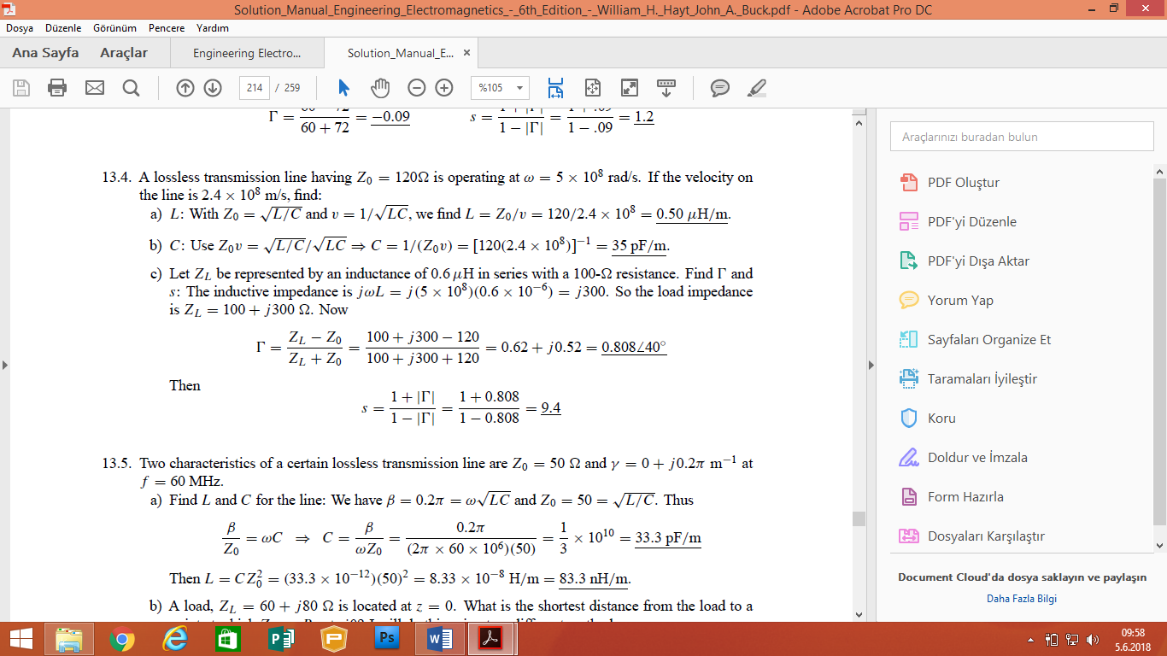

**C-4**

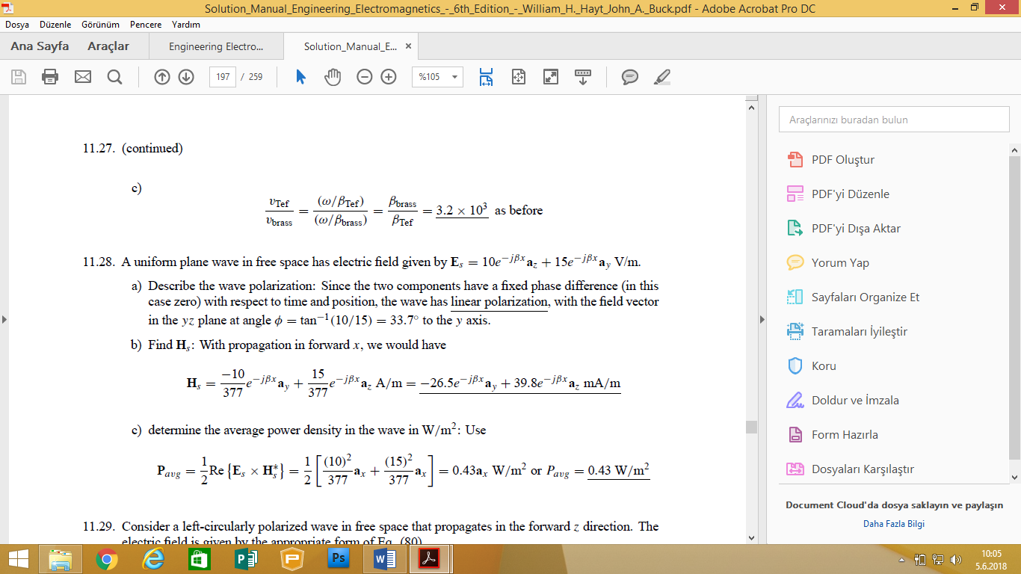

**C-5**

